**UNIVERSIDAD NACIONAL MAYOR DE SAN MARCOS**

FACULTAD DE INGENIERÍA DE SISTEMAS E INFORMÁTICA

E.A.P. DE INGENIERÍA DE SISTEMAS

**Sistema de distribución de clientes para agencias de banco mediante el algoritmo A\***

**AUTOR**

Héctor Daniel Huamán Flores

**ASESOR**

Lima - Perú

2018.

**INDICE**

**PLANTEAMIENTO DEL PROBLEMA**  3

Presentación del problema 3

Antecedentes del problema 3

Definición del problema 3

Formulación del problema 4

**OBJETIVOS DE LA INVESTIGACIÓN** 4

Objetivo general 4

Objetivos específicos 4

**JUSTIFICACIÓN, IMPORTANCIA Y LIMITACIÓN DE LA INVESTIGACÍON** 4

Justificación de la investigación 4

Importancia de la investigación 4

Limitaciones de la investigación 4

**ESTADO DEL ARTE** 5

Estudios comparativos 5

Planeamiento actuales 5

**MARCO TEÓRICO** 6

Antecedentes del estudio problema 6

**BIBLIOGRAFÍA** 9

1. PLANTEAMIENTO DEL PROBLEMA

Actualmente el número de oficinas bancarias en el Perú aumentó 164% en últimos 15 años, lo cual demuestra un crecimiento de inclusión financiera en el Perú, que llegó a 2 149 oficinas a nivel nacional al término del 2016, 1,334 oficinas más (164% de crecimiento) en los últimos 15 años, informó la Asociación de Bancos (Asbanc).

Este crecimiento se generó en el Perú de gran medida por el uso de nuevos servicios tecnológicos orientados al cliente, en esta investigación detallaremos uno de esos nuevos servicios como es la agencia más cercana para el usuario

* 1. PRESENTACIÓN DEL PROBLEMA

El problema que se encontró es el excesivo tiempo de espera que sufren los clientes en las agencias del bcp ya que algunas agencias sufren una mayor demanda de clientes lo cual desmotiva al personal ya que sienten la demanda de clientes y genera en algunos casos falta de trato e tino en la atención lo cual generará malestar en el cliente.

Actualmente bcp dispone de una appmovil que ayuda a mitigar ese problema, pero tiene los siguientes defectos: solo muestra por mapa las agencias más cercanas al punto inicial donde te encuentres mediante GPS, mas no soluciona el excesivo tiempo de espera de los clientes que sufren algunas agencias.

La banca móvil es uno de los servicios más usados por los clientes de un banco ya que facilita una serie de transacciones financieras de forma remota mediante un dispositivo móvil, los tipos de transacciones que un cliente afiliado a un banco son por ejemplo la obtención de saldos, la lista de transacciones recientes, pago de servicios, transferencias de saldo, agencia más cercana entre otros. Este último “agencia más cercana” es uno de los más usados ya que facilita la ubicación y ruta más cercana a una agencia de banco mediante la ubicación actual del cliente, sin embargo, actualmente este servicio no es tan preciso como esperaba el cliente ya que no toma como parámetros factores externos al cliente, como por ejemplo el clima, cantidad de clientes en una agencia, tráfico de la ruta en otros, lo que ha generado en muchos casos la inconformidad del cliente.

* 1. ANTECEDENTES DEL PROBLEMA

Los parámetros que se usaban al inicio para poder guiar a los clientes y orientarlos en la ubicación de su agencia más cercana eran:

* Un mapa con todas las agencias disponibles.
* Información de las agencias de banco (horarios, aforo, tareas disponibles).

Los parámetros que se usan actualmente son:

* Punto de ubicación inicial del cliente.
* Uso del aplicativo Google maps para determinar el punto final más corto.
* Usa grafos con el algoritmo de Dijkstra.
  1. DEFINICIÓN DEL PROBLEMA

En estos últimos años las facilidades para el cliente son muchas, pero no necesariamente son las correctas u optimas por eso mismo usar el algoritmo de Dijkstra es lo correcto ya que no se dispone de datos necesarios para optimizarla lo cual genera en muchos casos inconformidad del cliente porque no se adecua a su estilo de vida acelerada que se tiene actualmente no solo el Perú sino el mundo con esta era de globalización.

El problema consta que no se usa todos los parámetros que necesita el cliente al buscar la agencia mas cercana, ya que solo toma como punto de referencia el punto inicial y el resultado de Google maps para entregar un resultado, por eso platearemos un análisis más específico con parámetros más reales que ayudaran al cliente tener una búsqueda mas especifica y real que ayudara a tomar mejores decisiones al cliente.

* 1. FORMULACIÓN DEL PROBLEMA

Esta investigación plantea solucionar el problema de la mala distribución de los clientes que se dirigen a una agencia, ya que actualmente los clientes son direccionados mediante el algoritmo del camino más corto como Dijkstra lo que genera que el cliente solo llegue a su destino(agencia) solo por la distancia de recorrido mas no por la cantidad de clientes dentro de las agencias eso nos conlleva que el cliente se tope con posibles inconvenientes por ejemplo su agencia más cercana está llena de clientes.

1. OBJETIVOS DE LA INVESTIGACIÓN
   1. OBJETIVO GENERAL

Disminuir el excesivo tiempo de espera de los clientes en las agencias del BCP.

* 1. OBJETIVOS ESPECIFICOS
* Generar una mejor experiencia al usuario con mejores recomendaciones a la hora de buscar una agencia.
* Automatizar el modelo de búsqueda en una agencia.
* Hallar la cantidad de clientes en una agencia.

1. JUSTIFICACIÓN, IMPORTANCIA Y LIMITACIÓN DE LA INVESTIGACIÓN
   1. JUSTIFICACIÓN DE LA INVESTIGACIÓN

Un cliente satisfecho genera una mejor experiencia y por ende beneficios no solo para la empresa financiera sino también para el usuario, no solo es entregar una respuesta (distancia de agencia financiera más cercana) sino es entregar una experiencia, recomendaciones para el usuario (recomendar la agencia financiera más idóneo para el usuario).

* 1. IMPORTANCIA DE LA INVESTIGACIÓN

Si entregamos mejores recomendaciones al cliente y lo distribuimos de mejor manera hacia las agencias financieras esto generara:

* Una mejor distribución de los clientes hacia las distintas agencias del Perú.
* Disminución de colas en las agencias de bancos.
* Un mejor aprovechamiento de los recursos.
* Una Excelente experiencia para los clientes.
* Buen acoplamiento con los servicios inteligentes IA.
  1. LIMITACIONES DE LA INVESTIGACIÓN
* Una limitación que tiene la investigación es no disponer con la cantidad de usuarios en una agencia financiera cualquiera.

1. ESTADO DEL ARTE
   1. PLANTEAMIENTO ACTUALES

Actualmente los sistemas de distribución de clientes en los bancos financieros están ligados a los siguiente:

4.1.1. APLICACIÓN MOVIL

Es una aplicación informática diseñada para ser ejecutada en teléfonos, Tablet, otros y sirve como intermediario entre el cliente y la financiera.

La aplicación será creada por las mismas financieras y que será usada por el cliente para diferentes peticiones.

* App BCP
* App BBVA
* App Interbank
* App Scotiabank

4.1.2. GOOGLE MAPS

Es un servidor de aplicaciones de mapas en la web que pertenece a Alphabet Inc. Ofrece imágenes de mapas desplazables, así como fotografías por satélite del mundo e incluso la ruta entre diferentes ubicaciones o imágenes a pie de calle con Google Stret View.

4.1.3. GOOGLE MAPS API

Es la interfaz de programación de la aplicación, que es usada mayormente por los desarrolladores para potenciar las experiencias de sus usuarios relacionadas con la ubicación.

Este api tiene como una de sus características el de entregarnos la distancia que hay entre un punto inicial y un punto destino lo cual será usado por los desarrolladores para diferentes acciones.

Las aplicaciones móviles actuales de las financieras usan ese dato para poder entregar al cliente sugerencias de donde está su agencia más cercana u oficina mas cercana mediante el algoritmo de Dijkstra.

4.1.4. ALGORITMO DE DIJKSTRA

El algoritmo de Dijkstra el también llamado algoritmo del camino mínimo, recorre todos los caminos más cortos que parten del origen y que llegan a todos los demás vértices, cuando se obtiene el camino mas corto desde el vértice origen al resto de vértices que componen el grafo, el algoritmo se detiene.

El aplicativo Google maps tiene como base este algoritmo para poder encontrar el camino más corto de un punto inicial y otro final, esta distancia que se obtiene del resultado del camino mas corto donde necesitaremos como primer paso el punto de inicio que nos brindara el celular mediante la geolocalización.

* 1. ESTUDIOS COMPARATIVOS

Una de las diferencias más significativas que propongo no es solo usar la distancia obtenida por Google maps para sugerir una agencia por ser las mas corta, de menos distancia sino darle al cliente verdaderas sugerencias donde usaremos más parámetros como son el tráfico, el horario de atención, cantidad de usuarios en una agencia, entre otros. A más parámetros mejor la respuesta para el cliente.

1. MARCO TEÓRICO
   1. ANTECEDENTES DEL ESTUDIO PROBLEMA

Las sugerencias que dispone el cliente actualmente en las diversas apps móviles de las financieras son:

Inicia con la ubicación del punto inicial, que lo hallaremos mediante la geolocalización.

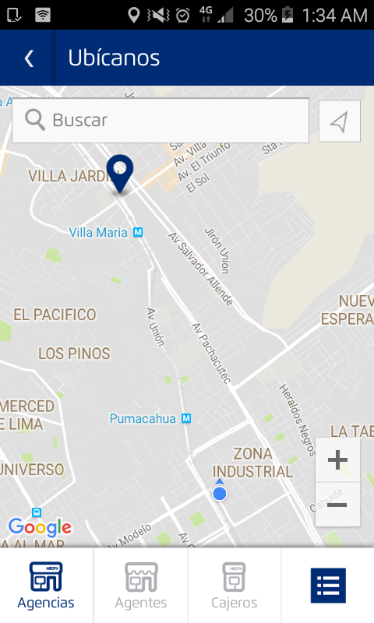

Vemos que disponemos el punto inicial por medio de la geolocalización y al otro extremo se encuentra una agencia.

Luego el usuario hasta el momento solo tiene a disposición las agencias que están a su alrededor y el propio cliente selecciona la agencia que desea ir.

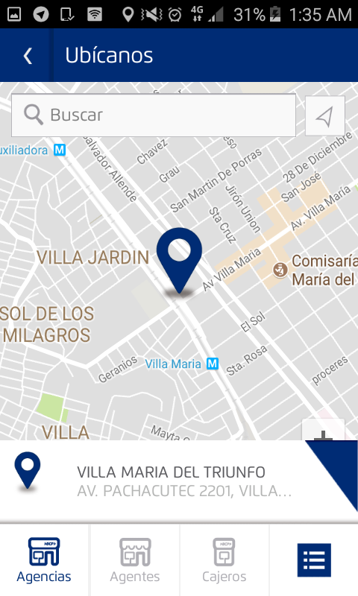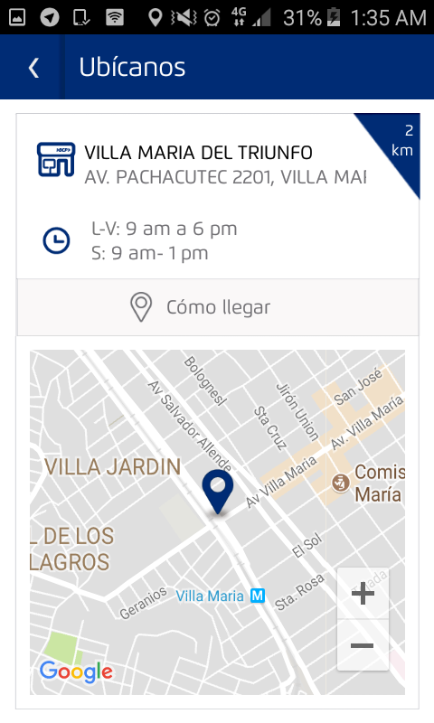

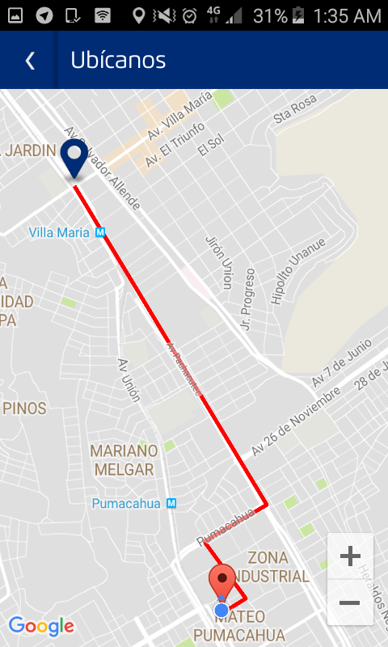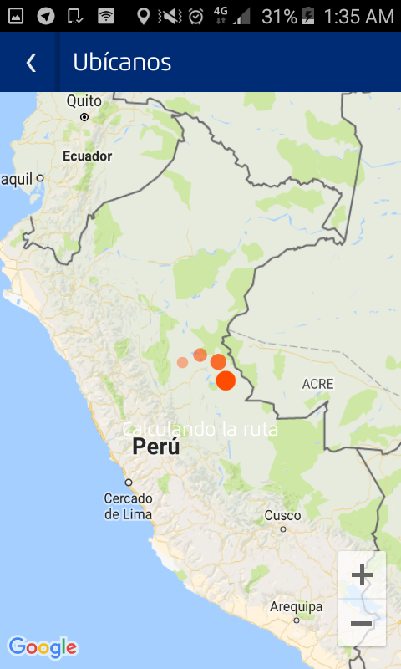

Aquí la aplicación móvil del banco está usando como api la de Google maps para poder realizar esas peticiones por parte del cliente, esto origina posibles casos.

* Llega a su destino (agencia) y esta lleno lo cual genera molestia por parte del cliente ya que perderá tiempo esperando.
* Por parte del banco no tendrá una buena distribución de los clientes que desean dirigirse a las agencias a menor tiempo sin colas, sin esperas.

Para poder distribuir a los clientes eficientemente es no solo entregar un dato al cliente sino es darle sugerencias como, por ejemplo: “Esta agencia es la más cercana, pero por tu posición te convendría ir a la agencia B ya que tiene menos clientes en cola” “La agencia A tiene menos clientes pero por el tráfico que hay sería recomendable que te acerques a la agencia B” “Acercarse a la agencia B ya que su horario de atención es hasta las 6.00 pm y la agencia A cierra antes”

Para eso aumentaremos mas parámetro a mi algoritmo de búsqueda y usaremos el algoritmo A* para disponer de otros atributos como son la cantidad de clientes en la agencia o el trafico que hay en ese instante de la petición.

Al usar más parámetros lo sucederá es que se optimizará el patrón de búsqueda y dará mejores alternativas al usuario lo cual generará mejores ingresos al banco con una limpia distribución de sus clientes generando menos colas y mayor bienestar a los usuarios finales.

1. BIBLIOGRAFIA

* Localización geográfica (Geolocalización)

<http://help.opera.com/Windows/11.50/es-ES/geolocation.html>

* Coordenadas Geograficas en Google Maps

<https://www.coordenadas-gps.com/>

* potencial de la banca movil en Perú

<http://bit.ly/2k0QYq5>

* ¿Google Maps usa el algoritmo de Dijkstra? Si es así, ¿puedes explicar cómo discretizan el mundo?

<http://bit.ly/2AdR0Pp>

* Does Google Maps use Dijkstra's algorithm? If so, can you explain how they discretize the world?
* <https://www.quora.com/Does-Google-Maps-use-Dijkstras-algorithm-If-so-can-you-explain-how-they-discretize-the-world>
* <https://play.google.com>